Zadaća je za 5 bodova za ishod 4.
Zadaća nije obavezna, ali svakako je korisna za Vas.
Rok za predati zadaću je 28.02.2025.

      - U zadaći trebate detaljno objasniti sve tražene elemente te potkrepljeni skicama iz korištenih alata za izradu toplinskih mapa i analizu spektra.
      - Zadaću trebate komprimirati (.zip) i pohraniti na Infoeduku kao „seminarski rad“ sa svojim imenom i prezimenom u naslovu datoteke.

Upute za URM zadaću „Analiza frekvencijskog spektra i izrada toplinske mape vlastite bežične računalne mreže“

Na temelju vaše kućne bežične mreže potrebno je opisati sljedeće dijelove:
1. Analiza frekvencijskog spektra: 2,4 Ghz i 5 Ghz
- Jedan od mogućih alata za ovaj dio zadaće je https://www.netspotapp.com
- Objasniti što je i čemu služi analiza spektra
- Na koji način obavljate mjerenje (opisati karakteristike software-a, uređaja, mrežnog adaptera i antene)
- Izradite graf zauzetosti spektra (koliko susjednih SSID-eva vidite i na kojoj su frekvenciji)
- Istaknite vaš SSID i na kojem kanalu radi
- Analizirajte i objasnite poziciju vašeg kanala u kontekstu kanalske i susjedske interferencije drugih bežičnih mreža.
2.Toplinske mape, eng. Heat map:
- Jedan od mogućih alata za ovaj dio zadaće je https://www.ekahau.com
- Objasniti što su i čemu služe heat mape
- Na koji način obavljate mjerenje (smjer kretanja po prosturu, startna i završna pozicija, koliko često provodite mjerenja npr. svakih 1m)
- U alat za izradu Heat mapa učitati tlocrt vašeg objekta (stan/kuća), ukoliko ga nemate sami ga izradite
- Tlocrt treba biti kotiran, imati kote nosivih zidova, te biti vidljiva stolarija (vrata i prozori) i oznake prostorija
- Prema učitanom tlocrtu napraviti mjerenje i izradu heat mape te prikažite u radu legendu boja, koja boja predstavlja koju kvalitetu signala (npr. tamno zelena = -35 dbm, crvena = - 70 dbm, itd…)
- Potrebno je napraviti dvije heat mape s obzirom na snagu vašeg AP-a izraženu u dBm, maksimalna i minimalna snaga emitiranja za frekvenciju 2.4 GHz
- Analizirajte i objasnite kako se signal propagira u vašem prostoru, u kojim dijelovima je signal slabiji i zbog čega, koje su fizikalne pojave na to utjecale (apsorpcija, refleksija, refrakcija, difrakcija, rasprišvanje itd.)
3. Prijedlog poboljšanja pokrivenosti i kvalitete signala u kućnoj mreži
- na temelju mjerenja spektra i heat mape predložite promjene s kojima bi mogli optimizirati kvalitetu signala i pokrivenosti u vašem prostoru (frekvencija, kanal, snaga emitiranja i pozicija APa).

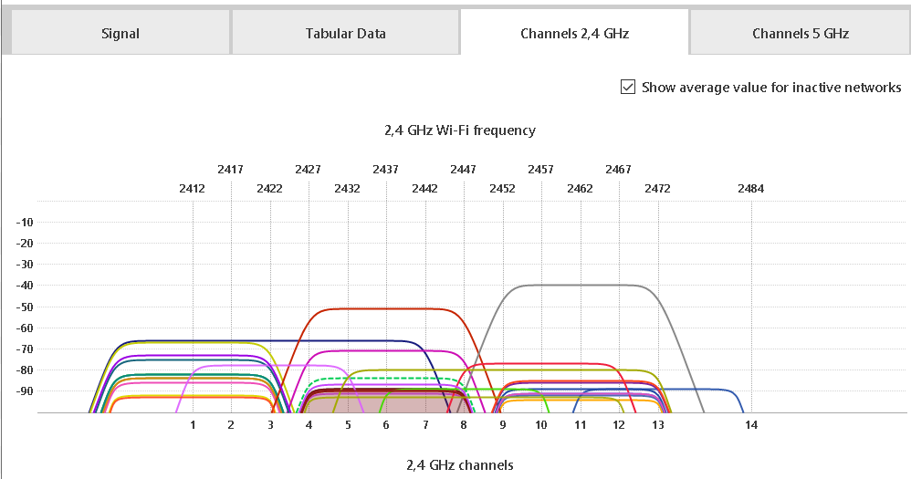
Figure 1 Primjer analize frekvencijskog spektra na 2.4 GHz

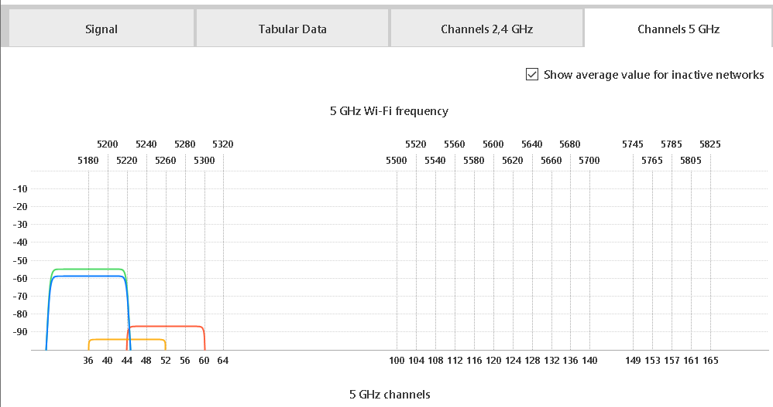
Figure 2 Primjer analize frekvencijskog spektra na 5 GHz

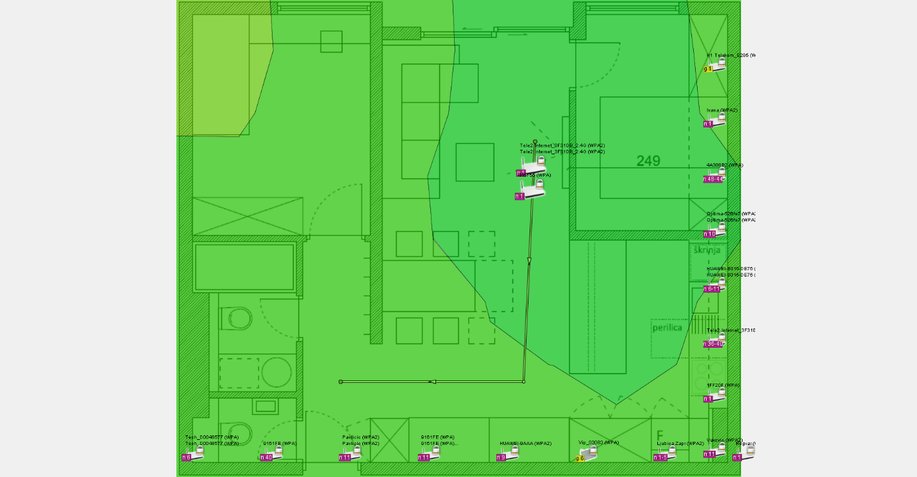
Figure 3 Primjer tlocrta i pokrivenosti signalom kad je AP radio s maksimalnom snagom 20 dBm
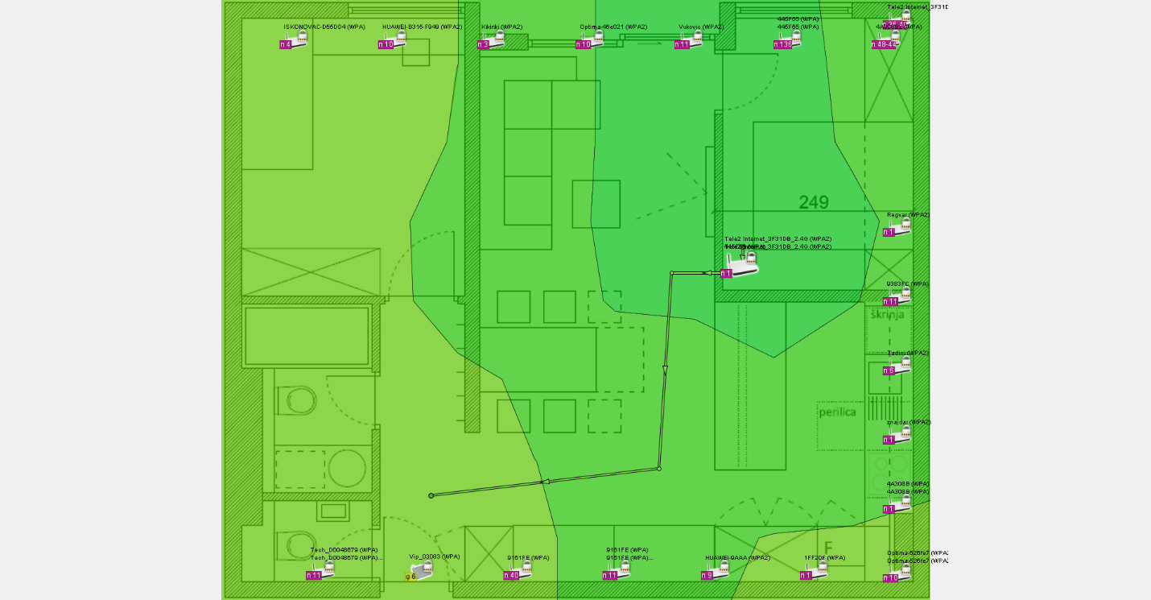
Figure 4 Primjer tlocrta i pokrivenosti signalom kad je AP radio s minimalnom snagom od 13 dBm

